問題１
１．Chapter2で作成したプロジェクト「django_app」配下に、課題用のアプリケーション
「ex_templates1」を作成してください。
２．Djangoの簡易サーバを立ち上げ、下記のURLをブラウザに入力したら、下記の実行結果となるように
URL：
http://localhost:8000/ex_templates1
プログラムを作成してください。

◆手順
① django_app\ex_templates1配下に、templatesフォルダを作成し、その配下にex_templates1フォルダを作成します。
② django_app配下の settings.pyのINSTALLED_APPSにアプリケーション ex_templates1を追加してください。
③ django_app配下の urls.py のurlpatternsにルーティング情報を追加してください。
④ index.htmlを作成し
django_app\ex_templates1\templates\ex_templates1
に保存します。
⑤ django_app\ex_templates1配下のurls.pyを作成します。
⑥ django_app\ex_templates1配下のviews.pyを作成します。

実行結果
<ol><li>タグを利用すること。
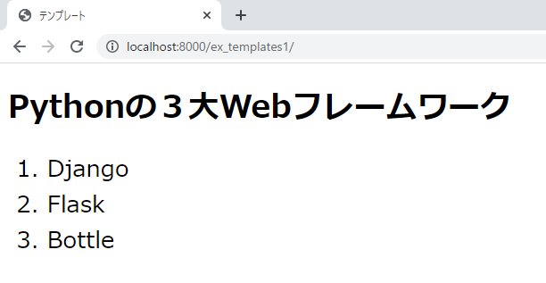

問題２
１．Chapter2で作成したプロジェクト「django_app」配下に、課題用のアプリケーション
「ex_templates2」を作成してください。
２．Djangoの簡易サーバを立ち上げ、下記のURLをブラウザに入力したら、下記の実行結果となるように
URL：
http://localhost:8000/ex_templates2
プログラムを作成してください。
◆手順
① django_app\ex_templates2配下に、templatesフォルダを作成し、その配下にex_templates2フォルダを作成します。
② django_app配下の settings.pyのINSTALLED_APPSにアプリケーション ex_templates2を追加してください。
③ django_app配下の urls.py のurlpatternsにルーティング情報を追加してください。
④ index.htmlを作成し
django_app\ex_templates2\templates\ex_templates2
に保存します。
ただし、以下の部分は、マスタッシュ（{{}}）を使用して表示するようにします。
A.ブラウザのタイトル ⇒ ’Django Templates’
B.見出し部分 ⇒ ‘四国の県名’
C.番号付きリストの各要素 ⇒ ‘徳島県’, ‘香川県’, ‘愛媛県’, ‘高知県’
⑤ django_app\ex_templates2配下のurl.pyを作成します。
⑥ django_app\ex_templates2配下のviews.pyを作成します。

実行結果
<ol><li>タグを利用すること。
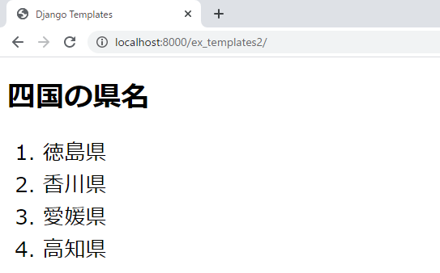

問題３
１．Chapter2で作成したプロジェクト「django_app」配下に、課題用のアプリケーション
「ex_templates3」を作成してください。
２．Djangoの簡易サーバを立ち上げ、下記のURLをブラウザに入力したら、下記の実行結果となるように
URL：
http://localhost:8000/ex_templates3
プログラムを作成してください。

◆手順
① django_app\ex_templates3配下に、templatesフォルダを作成し、その配下にex_templates3フォルダを作成します。
② django_app配下の settings.pyのINSTALLED_APPSにアプリケーション ex_templates3を追加してください。
③ django_app配下の urls.py のurlpatternsにルーティング情報を追加してください。
④ index.htmlを作成し
django_app\ex_templates3\templates\ex_templates3
に保存します。
ただし、以下の部分は、マスタッシュ（{{}}）を使用して表示するようにします。
A.ブラウザのタイトル ⇒ ’Django Templates’
B.見出し部分 ⇒ ‘東北の県名’
C.番号付きリストの各要素
⇒ ‘青森県’, ‘岩手県’, ‘秋田県’, ‘宮城県’, ‘山形県’, ‘福島県’
D.遷移ページの見出し部分 ⇒ ‘東北の県庁所在地名’
E.遷移ページの番号付きリストの各要素
⇒ ‘青森市’, ‘盛岡市’, ‘秋田市’, ‘仙台市’, ‘山形市’, ‘福島市’
また、ページには、「next」というリンクがあり、それをクリックすると東北６県の県庁所在地名のリストのページに遷移します。遷移先のページには、indexというリンクがあり、クリックすると最初の東北の県名のページに戻ります。
⑤ django_app\ex_templates3配下のurl.pyを作成します。
⑥ django_app\ex_templates3配下のviews.pyを作成します。

実行結果
<ol><li>タグを利用すること。
初期画面 | 遷移後
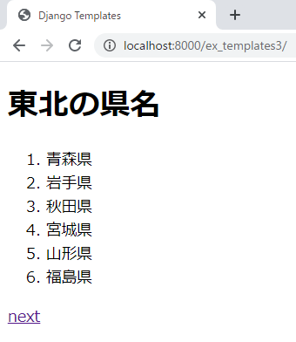 | 